INFORMATIONSTEORI
Det koster at blive klogere. Det koster at rydde op

Ole Trinhammer

Sammenhængen mellem tilstandssummen Z og entropien S i bogen om evighedsmaskiner kan vendes om, så man kan beregne S, hvis man kender Z. Man får så

S = k ln Z (1)

hvor k er Boltzmanns konstant og ln er den naturlige logaritme, som du lærer om i matematik.
Sammenhængen (1) kan benyttes til at definere mere præcist, hvad man mener med 'information'. Betragt igen 8 x 8 brættet med 32 sorte og 32 hvide felter. Antallet af forskellige fordelinger er Z32 = 260,67 =1,8 x 1018. Der er altså cirka 1,8 milliarder milliarder forskellige fordelinger af 32 sorte og hvide felter mellem hinanden på et bræt med 64 (8 x 8) felter i alt. Hvis brættet betragtes på så lang afstand, at de enkelte felter ikke kan skelnes, vil langt de fleste se mellemgrå ud. Blandt disse mellemgrå, vil der imidlertid være netop to, som har en fordeling som på et skakbræt. Hvis vi slet ikke ved noget om fordelingen, siger vi, at entropien, vores uvidenhed, er maksimal. Den er S0 = k ln 260,67 = 60,67 k ln2 = 60,67 k' = 58,06 x 10-23 B. Hvis vi derimod får at vide, at det er et skakbræt, er der kun to tilstande, der kan komme på tale, så entropien falder til S = k ln 2 = k' = 0,957 x 10-23 B. Vi siger, at den fysiske information er øget med

. (2)

I vores eksempel får vi Ifys = 60,67 - 1 = 59,67 grader af 2. Det kaldes også 59,67 bits i denne sammenhæng. Nå og hvad så? tænker man. Hvilken fysisk betydning har det? Jo, man mener, at det mindst mulige arbejde Amin (også kaldet exergien), der skal til at levere entropifaldet afhænger af omgivelsernes keltivtemperatur, sådan at

. (3)

Denne teori er opstillet i analogi med den makroskopiske sammenhæng mellem entropiændring og varmeudveksling, som er indført i bogen om evighedsmaskiner. Dermed kan vi beregne, hvad det koster i arbejde at skaffe sig informationen Ifys, nemlig

. (4)

I vores eksempel kan vi sætte omgivelserne til en rumtemperatur på 22 oC = 295 K så

(ca. 1 eV!)

Dette er en meget lille energi, faktisk den mindste vi kan se som lys med vores øjne. I praksis bruger vi meget mere energi, når vi i dagligdagen skaffer os informationer. Men i mikroprocessorer, der jo ikke gør andet end at behandle informationer, vil man efterhånden nærme sig grænsen i (4) og det vil så vise sig, om grænsen kan brydes, eller om (3) netop er en grundlæggende lov. I dag skyldes den nødvendige køling nok så meget elektrisk modstand i processorerne.

I computere består det nyttige arbejde i informationsbehandling; der flyttes bits. I sidste ende er al information gemt som koder i 2-talsystemet. Fx gemmes et 7-tal i 8 bits ( = 1 byte) som
0000 0111, hvor den bagerste bit er 1 x 20, mens de næste er 1 x 21, 1 x 22, 0 x 23 osv. Tilsammen fås 0 + 1 x 22 + 1 x 21 + 1 x 20 = 0 + 4 + 2 + 1 = 7. Når computeren eller grafregneren fx udregner 4 x 7 = 28, tager den bitsene for 410 = 0000 0100 fra en "skuffe" i sit lager og bitsene 0000 0111 for 7 fra en anden skuffe og kombinerer dem elektronisk i processoren til et resultat
0001 1100 = 2810 som lægges i en tredje skuffe. Indekset 10 antyder, at tallene skal læses i 10-talsystemet. Processen tager en vis tid Δt og kræver ifølge informationsteorien en vis mindste effekt

, (5)

idet effekt er omsat energi eller arbejde pr. tidsenhed. Benævnelsen bliver J/S = W = watt. Indsætter vi Amin = k'T0 Ifys fra (4) får vi

. (6)

Her kan brøken Ifys/Δt opfattes som informations-behandlings-kapaciteten (bits/sekund) af den pågældende processor. Formel (6) udtrykker dermed den direkte sammenhæng mellem minimalt effektforbrug og informationsbehandlingskapacitet. Sammenhængen er indtegnet som bundgrænse i figur 1.
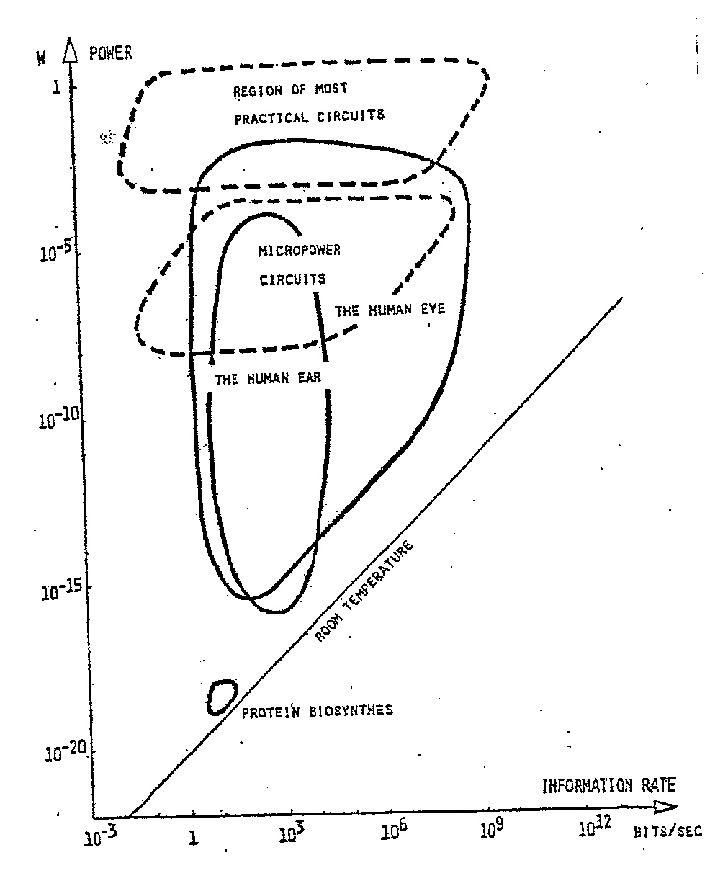
Figur 1. Sammenligning af forskellige informations-behandlings-systemer. Man mener, at selve det at skaffe sig information altid koster et vist mindste arbejde. Der er noget, der tyder på, at teorien er rigtig, for vores informationsbehandlende sanser, øjet og øret, som naturen har haft millioner af år til at udvikle, går ned mod den laveste grænse i effektforbrug. (Fra Eriksson mfl.). Grænsen er mærket med "room temperature" i figuren, fordi et effektforbrug på dette niveau svarer til effektniveauet i molekylebevægelser ved stuetemperatur. Informationsbehandling på "termisk" niveau risikerer at blive helt tilfældig, fordi den forstyrres af termisk "støj", de tilfældige molekylebevægelser i apparatet. Med særlig snilde, f.eks. proteinsyntesen i vores celler, kan dette problem åbenbart omgås. Jeg gætter på, at omgåelsen muliggøres på grund af kvantemekaniske forhold. En mikroprocessor som Intel Xeon 2,4 GHz bruger 70 - 75 W. Det er ca. 1013 gange så meget som grænsen. Der er et enormt potentiale for optimering. Måske med kvantecomputere? Grænseniveauet behandles nærmere på hjemmesiden.

For at informationsbehandlingen skal være "sikker" dvs. uden fejl, skal effektforbruget være en eller flere størrelsesordner større end givet ved (6). Det skyldes, at hvis man kunne komme helt ned på grænsen givet ved (6) ville man blive forstyrret af termisk støj (energifluktuationer af størrelsesordnen kT0 = 4 x 10-21 J = 25 meV), som ville gøre informationsbehandlingen tilfældig i stedet for styret. Ikke desto mindre giver (6) et fingerpeg om, hvor langt man er fra det ideelle for en given processor.
Fra (6) kan vi finde en "støjgrænse" for en 32 bit 2,8 GHz processor ved 295 K (22 oC). Vi skal blot vide, at klokfrekvensen 2,8 GHz betyder, at processoren gennemløber 2,8 milliarder "cykler" (cycles) pr. sekund. Den bruger måske 4 -5 cykler på at hente ét tal på 32 bit, 4 - 5 cykler på at hente et andet, 4 - 5 cykler på at gange dem sammen og endelig 4 - 5 cykler på at gemme resultatet. Dvs. den behandler 2 x 32 bit i løbet af cirka 20 cykler. Med andre ord har processoren en informationsbehandlingskapacitet på 32/20 bit/cykel x 2,4 x 109 cykel/sek = 3,8 milliarder bits pr. sekund. Den minimale effekt knyttet til denne informationsbehandling er så Pmin = 0,957 x 10-23 J/K x 295 K x 32/20 bits/cykel x 2,4 x 109 cykel/sek = 1,1 x 10-11 W = 110 x 10-13 W. En Intel Xeon 2,4 GHz processor bruger i praksis 70 - 75 W. Det er cirka 1013 gange så stor effekt som støjgrænsen kræver. Der er altså et enormt udviklingspotentiale mod mindre effektforbrug.
De biologiske systemer ligger imponerende tæt på grænsen; vel fordi naturen har haft milliarder af år til at optimere processerne. Samtidig er det en bekræftelse af teorien (4), at de ikke går under grænsen. Specielt proteinsyntesen, markeret i figur 1, kan holde sig tæt nede ved grænsen, fordi der udveksles 4,3 bits i hver overførsel. Mikroprocessorer er, næst efter blyanten, noget af det mest anvendte informationsbehandslingsudstyr mennesker har frembragt. Endnu ligger de mange størrelsesordener over det mindst mulige effektniveau. Det har ikke hidtil skabt store praktiske problemer. Men med miniaturiseringen er der begyndt at blive problemer med effektiv køling, der skal skaffe overskudsvarmen væk, så processorerne ikke brænder sammen. Der forskes i nye principper for konstruktion af processorer.
Når det kommer til fx spildevandsrensning, jordrensning og oparbejdning af radioaktivt affald, har oprydningens pris allerede i dag for alvor betydning. Det er hundedyrt at sortere molekyler, når de først er blandet.

